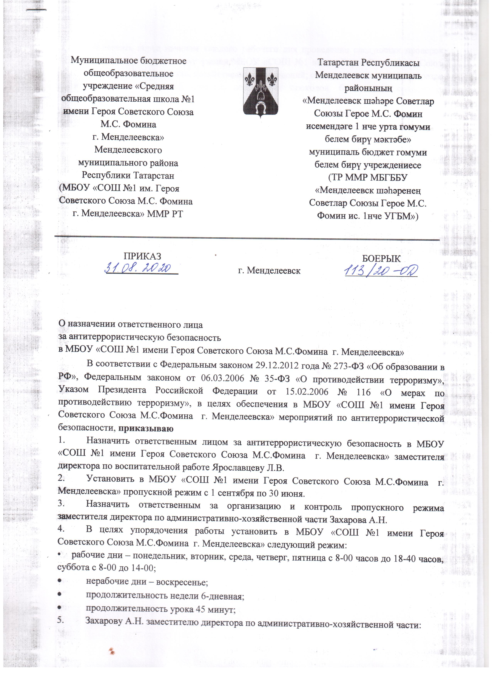
Муниципальное бюджетное общеобразовательное учреждение «Средняя общеобразовательная школа №1 имени Героя Советского Союза М.С. Фомина  г. Менделеевска» Менделеевского муниципального района  Республики Татарстан  (МБОУ «СОШ №1 им. Героя Советского Союза М.С. Фомина  г. Менделеевска» ММР РТ |  |  | Татарстан Республикасы  Менделеевск муниципаль районының  «Менделеевск шәhәре Советлар Союзы Герое М.С. Фомин исемендәге 1 нче урта гомуми белем бирү мәктәбе» муниципаль бюджет гомуми белем бирү учреждениесе  (ТР ММР МБГББУ «Менделеевск шәhәренең Советлар Союзы Герое М.С. Фомин ис. 1нче УГБМ»)
ПРИКАЗ |  |  |  | БОЕРЫК
_______________ |  | г. Менделеевск |  | _______________
О назначении ответственного лица
за антитеррористическую безопасность
в МБОУ «СОШ №1 имени Героя Советского Союза М.С.Фомина г. Менделеевска»
В соответствии с Федеральным законом 29.12.2012 года № 273-ФЗ «Об образовании в РФ», Федеральным законом от 06.03.2006 № 35-ФЗ «О противодействии терроризму», Указом Президента Российской Федерации от 15.02.2006 № 116 «О мерах по противодействию терроризму», в целях обеспечения в МБОУ «СОШ №1 имени Героя Советского Союза М.С.Фомина г. Менделеевска» мероприятий по антитеррористической безопасности, приказываю
- Назначить ответственным лицом за антитеррористическую безопасность в МБОУ «СОШ №1 имени Героя Советского Союза М.С.Фомина г. Менделеевска» заместителя директора по воспитательной работе Ярославцеву Л.В.
- Установить в МБОУ «СОШ №1 имени Героя Советского Союза М.С.Фомина г. Менделеевска» пропускной режим с 1 сентября по 30 июня.
- Назначить ответственным за организацию и контроль пропускного режима заместителя директора по административно-хозяйственной части Захарова А.Н.
- В целях упорядочения работы установить в МБОУ «СОШ №1 имени Героя Советского Союза М.С.Фомина г. Менделеевска» следующий режим:
• рабочие дни – понедельник, вторник, среда, четверг, пятница с 8-00 часов до 18-40 часов, суббота с 8-00 до 14-00;
- нерабочие дни – воскресенье;
- продолжительность недели 6-дневная;
- продолжительность урока 45 минут;
- Захарову А.Н. заместителю директора по административно-хозяйственной части:
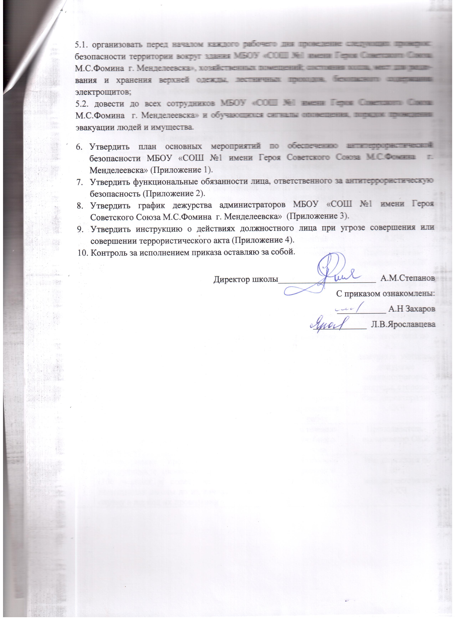
5.1. организовать перед началом каждого рабочего дня проведение следующих проверок: безопасности территории вокруг здания МБОУ «СОШ №1 имени Героя Советского Союза М.С.Фомина г. Менделеевска», хозяйственных помещений; состояния холла, мест для раздевания и хранения верхней одежды, лестничных проходов, безопасного содержания электрощитов;
5.2. довести до всех сотрудников МБОУ «СОШ №1 имени Героя Советского Союза М.С.Фомина г. Менделеевска» и обучающихся сигналы оповещения, порядок проведения эвакуации людей и имущества.
- Утвердить план основных мероприятий по обеспечению антитеррористической безопасности МБОУ «СОШ №1 имени Героя Советского Союза М.С.Фомина г. Менделеевска» (Приложение 1).
- Утвердить функциональные обязанности лица, ответственного за антитеррористическую безопасность (Приложение 2).
- Утвердить график дежурства администраторов МБОУ «СОШ №1 имени Героя Советского Союза М.С.Фомина г. Менделеевска» (Приложение 3).
- Утвердить инструкцию о действиях должностного лица при угрозе совершения или совершении террористического акта (Приложение 4).
- Контроль за исполнением приказа оставляю за собой.

Директор школы______________________ А.М.Степанов
С приказом ознакомлены:
___________ А.Н Захаров
____________ Л.В.Ярославцева

Приложение № 1

План основных мероприятий
по обеспечению антитеррористической безопасности
МБОУ «СОШ № 1»
№ | Мероприятия | Сроки | Ответственный
1 | Издание приказов об ответственном лице за антитеррористическую безопасность, об установлении пропускного режима | ежегодно  в сентябре | Директор
2 | Утверждение положений, инструкций по антитеррористической безопасности | ежегодно  в сентябре | Директор
3 | Постоянное соблюдение пропускного режима в школу | в течение  года | Зам. директора по  АХЧ
4 | Проведение эвакуаций по учебному сигналу «Внимание всем!» | один раз в квартал | Зам. директора по  АХЧ
5 | Проведение обучения сотрудников школы безопасности жизнедеятельности согласно утвержденному плану занятий | в течение  года | Преподаватель-организатор ОБЖ
6 | Проведение тематических классных бесед с обучающимися по противодействию терроризму | ежегодно  в сентябре | Зам. директора по  ВР
7 | Осуществление контроля за состоянием подвалов. Наличие замков и запоров | ежедневно | Зам. директора по  АХЧ,вахтеры, сторожа
8 | Осуществление постоянного визуального контроля за появлением подозрительных предметов в здании и на территории школы | ежедневно | Зам. директора по  АХЧ,  дежурные учителя,  дежурные  администраторы,  вахтеры, сторожа
9 | Осуществление контроля за проводимыми на территории и в помещениях школы ремонтными работами | во время проведения работ | Зам. директора по  АХЧ
10 | Изучение с обучающимися 10 – 11 класса на уроках ОБЖ мероприятий по противодействию терроризму | в течение учебного  года | Преподаватель-организатор ОБЖ
11 | Осуществление проверки мест проведения мероприятий с массовым пребыванием людей (100 человек и более) на территории и в помещениях школы до их начала, обеспечивать охрану в период их проведения | в течение учебного  года | Зам. директора по  ВР.,  зам. директора по  АХЧ

Приложение 2

Функциональные обязанности

лица, ответственного за антитеррористическую безопасность

в МБОУ «СОШ №1»
- Общие положения.
1. Настоящая инструкция устанавливает права и обязанности лица, ответственного за антитеррористическую безопасность МБОУ «СОШ №1» (далее – Учреждение).
2. Ответственным за антитеррористическую безопасность назначается лицо, имеющее специальное профессиональное образование, обладающее организаторскими способностями, необходимыми для исполнения возложенных на него обязанностей.
3. Лицо, ответственное за антитеррористическую безопасность подчиняется непосредственно директору Учреждения.
4. Лицо, ответственное за антитеррористическую безопасность должно знать:
4.1. требования Конституции РФ, законов РФ, указов и распоряжений Президента РФ, постановлений и распоряжений Правительства РФ, иные нормативные правовые документы, нормы и требования по вопросам организации обеспечения антитеррористической безопасности образовательной организации;
4.2. особенности обстановки вокруг Учреждения, требования по обеспечению технической укрепленности и антитеррористической защиты Учреждения;
4.3. порядок осуществления пропускного режима в Учреждении;
4.4. правила внутреннего распорядка Учреждения;
4.5. порядок взаимодействия с органами ФСБ, МВД, МЧС, другими службами экстренного реагирования в штатном режиме и в условиях чрезвычайной ситуации при угрозе совершения или совершении террористического акта.
5. В своей деятельности лицо, ответственное за антитеррористическую безопасность руководствуется:
5.1. Конституцией РФ;
5.2. Федеральным Законом от 29.12.2012 года №273-ФЗ «Об образовании в РФ»;
5.3. Указами и распоряжениями Президента РФ;
5.4. Решениями Правительства РФ и органов управления образованием всех уровней;
5.5. Административным, уголовным, трудовым законодательством;
5.6. Правилами и нормами охраны труда, техники безопасности и противопожарной защиты;
5.7. Уставом и локальными правовыми актами Учреждения;
5.8. Настоящей инструкцией.
- Функциональные обязанности.
На лицо, ответственное за антитеррористическую безопасность образовательного Учреждения возлагаются следующие обязанности:
1. Организация работы по обеспечению антитеррористической защиты в условиях учебного и производственного процессов, проведения общешкольных массовых мероприятий.
2. Организация работы по выполнению решений Антитеррористической комиссии Менделеевского муниципального района РТ, приказов Управления образования Менделеевского муниципального района РТ по вопросам антитеррористической безопасности в части, касающейся образовательных организаций.
3. Подготовка планов мероприятий, проектов приказов и распоряжений директора образовательного Учреждения по вопросам антитеррористической защиты, а также подготовка отчётной документации по данному вопросу.
4. Разработка инструкций по действиям администрации, сотрудников, обучающихся общеобразовательного Учреждения при угрозе или совершении диверсионно-террористического акта.
5. Организация и обеспечение пропускного режима на территорию и здание общеобразовательного Учреждения.
6. Осуществление ежедневного контроля за территорией и помещениями образовательного Учреждения по вопросу антитеррористической безопасности.
7. Обеспечение контроля за правомерным и безопасным использованием помещений общеобразовательного Учреждения, сдаваемых в аренду, проведением ремонтных и строительных работ на предмет выявления фактов возможной подготовки террористических актов.
8. Внесение предложений директору общеобразовательного Учреждения по совершенствованию системы антитеррористической безопасности образовательного Учреждения, в том числе технической укреплённости объекта.
9. Организация и проведение теоретических занятий и практических тренировок с сотрудниками и обучающимися по их действиям при угрозе совершения или совершении террористического акта.
10. Координация деятельности учреждения при угрозе или совершении диверсионно-террористического акта.
11. Взаимодействие с ОМВД РФ по Менделеевскому району, федеральной службы безопасности, отделом ГО и ЧС Администрации Менделеевского муниципального района по вопросу обеспечения антитеррористической защиты общеобразовательного Учреждения.
12. Размещение наглядной агитации по антитеррористической защите общеобразовательного Учреждения, справочной документации по способам и средствам экстренной связи с отделом ФСБ, ОМВД РФ по Менделеевскому району, органами ГО и ЧС.
III. Права.
Лицо, ответственное за антитеррористическую безопасность имеет право:
1. Участвовать в совещаниях, семинарах и встречах по вопросу антитеррористической защиты общеобразовательного Учреждения, а также инициировать их проведение.
2. Запрашивать и получать от администрации и сотрудников общеобразовательного Учреждения необходимую информацию и документы по вопросу обеспечения антитеррористической защиты объекта.
3. Подписывать и визировать документы в пределах своей компетенции.
4. Проводить проверки своевременности и качества исполнения поручений по вопросу антитеррористической защиты объекта.
5. Отдавать распоряжения сотрудникам общеобразовательного Учреждения по вопросам обеспечения антитеррористической безопасности.
6. Распоряжаться вверенным ему имуществом, инвентарем, иными материально-техническими средствами с соблюдением требований, определенных законодательными и нормативными правовыми актами, Уставом образовательного Учреждения для обеспечения антитеррористической безопасности.
7. Повышать квалификацию для выполнения своих функциональных обязанностей.
IV.Ответственность
Лицо, ответственное за антитеррористическую безопасность несёт ответственность:
1. За ненадлежащее исполнение или неисполнение функциональных обязанностей, предусмотренных настоящей инструкцией, - в пределах определённых действующим трудовым законодательством Российской Федерации.
2. За правонарушения, совершённые в процессе осуществления своей деятельности, - в пределах, определённых действующим административным, уголовным и гражданским законодательством Российской Федерации.

Приложение № 3

График дежурства администрации МБОУ «СОШ №1»

День недели | 7.30-12.00 | 12.00-18.00
Понедельник | Степанов А.М. | Шарафутдинова С.Е.
Вторник | Кайманова О.М. | Мифтахова Э.Р.
Среда | Ярославцева Л.В. | Кайманова О.М.
Четверг | Мифтахова Э.Р. | Захаров А.Н.
пятница | Шарафутдинова С.Е. | Ярославцева Л.В.
суббота | По графику

Приложение № 4

Инструкция
о действиях должностного лица
при угрозе совершения или совершении террористического акта
на территории образовательного учреждения

При обнаружении взрывного устройства или подозрительного
бесхозного предмета

- Должностному лицу, обнаружившему подозрительный предмет, немедленно сообщить о нём лицу, ответственному за антитеррористическую безопасность и директору Учреждения, а в случае их отсутствия лицу, исполняющему обязанности директора Учреждения.
- Не трогать, не вскрывать и не перемещать находку. Запомнить время её обнаружения.
- Лицу, ответственному за антитеррористическую безопасность, а в его отсутствие директору Учреждения немедленно сообщить о происшествии в ЕДДС (телефон оперативного дежурного (885549) 2-11-40. Директору Учреждения немедленно дать указание заместителю директора по АХЧ о принятии мер по оцеплению опасной зоны и запрещению прохода в неё людей.
- Директору Учреждения дать команду на проведение экстренной эвакуации сотрудников и обучающихся в безопасную зону.
(Текст сообщения повторить 3 раза: ВНИМАНИЕ! Всем срочно покинуть помещения школы в связи с угрозой взрыва. Сбор эвакуированных сотрудников и обучающихся производить не ближе ____ метров от здания школы.)
- Директору Учреждения сообщить о происшествии и предпринятых действиях в Управление образования Исполнительного комитета Менделеевского муниципального района РТ.
- Заместителю директора по УВР произвести поименную проверку сотрудников и обучающихся в безопасном месте и доложить директору Учреждения.
- Ответственному лицу обеспечить возможность беспрепятственного подъезда к месту обнаружения взрывного устройства или подозрительного предмета автомашин правоохранительных органов, «скорой помощи», МЧС, служб эксплуатации.
- По прибытии на место оперативно-следственной группы отдела МВД действовать в соответствии с указаниями старшего группы.

При захвате людей в заложники

- Лицу, ответственному за антитеррористическую безопасность, а в его отсутствие директору Учреждения немедленно сообщить о происшествии в ЕДДС (885549)2-11-40
- Директору Учреждения сообщить о происшествии в Управление образования Исполнительного комитета Менделеевского муниципального района РТ и принять меры к экстренной эвакуации сотрудников и обучающихся в безопасную зону.
(Текст сообщения повторить 3 раза: ВНИМАНИЕ! Всем срочно покинуть помещения школы в связи с угрозой захвата заложников. Эвакуацию сотрудников и обучающихся производить через (указать какие входы-выходы).
- Не вступать по своей инициативе в переговоры с террористами.
- При необходимости, выполнять требования преступников, если это не связано с причинением ущерба жизни и здоровью людей. Не противоречить преступникам, не рисковать жизнью окружающих и своей собственной. Не допускать действий, которые могут спровоцировать нападающих к применению оружия и привести к человеческим жертвам.
- Лицу, ответственному за антитеррористическую безопасность, принять меры к беспрепятственному проходу (проезду) на объект сотрудников правоохранительных органов, автомашин скорой медицинской помощи, МЧС.
- По прибытии сотрудников отдела МВД, ФСБ оказать им помощь в получении интересующей их информации, в дальнейшем действовать в соответствии с их указаниями.

